UNIVERSIDAD “MAYOR DE SAN ANDRÉS” CIENCIAS PURAS Y NATURALES CARRERA INFORMÁTICA


PROGRAMACION II
Docente: Jhonny Roberto Felipez Andrade
Universitario: Ariel Mamani Aruquipa
CI.: 9196207 LP
Carrera: Informática
Fecha: 15/04/2026
Gestion 2026
PRACTICA 1
- EJERCICIO
En este problema tiene que realizar el diagrama de clases e implementar un juego en el que el usuario tenga que adivinar un número que conoce el programa. El programa tendrá las siguientes clases:
Clase Juego
a) Añada los atributos numeroDeVidas y récord ambos de tipo entero.
b) Añada el método reiniciaPartida.
c) Añada el método actualizaRecord.
d) Añada el método quitaVida.
Clase JuegoAdivinaNumero
a) Se deriva de la clase Juego.
b) Añada el atributo numeroAdivinar de tipo entero.
c) Agregue un constructor que tiene el parámetro número de vidas, de tipo entero. Este se lo pasara al constructor de la clase padre.
d) Agregue el método juega, que tendrá la siguiente implementación:
1) Llama al método reiniciaPartida que ha heredado.
2) Genere aleatoriamente el número a adivinar (entre 0 y 10).
3) Muestra un mensaje al usuario pidiendo que adivine un número entre el 0 y el 10.
4) Lee un entero del teclado y lo compara con el número generado aleatoriamente:
a’ Si es igual, ¡¡¡muestra un mensaje Acertaste!! y, tras llamar a actualizaRecord, sale del método.
b’ Si es diferente, llama al método quitaVida heredado.
c’ Si el método quitaVida devuelve true, significa que aún le quedan más vidas al jugador por lo que se muestra un mensaje indicando si el número a adivinar es mayor o menor y se le pide que lo intente de nuevo.
d’ Si el método quitaVida devuelve false significa que ya no le quedan más vidas al jugador, con lo que sale del método juega.

Clase Aplicación
- Contiene un método main que, tras crear una instancia de la nueva clase JuegoAdivinaNumero que se ha creado, llama al método juega.

DIAGRAMA UML
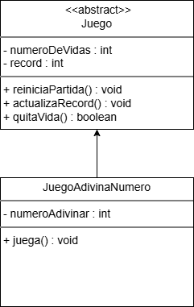
CÓDIGO PYTHON
import random

class Juego:
def __init__(self, numeroDeVidas):
self.numeroDeVidas = numeroDeVidas
self.record = 0

def reiniciaPartida(self):
print("Nueva partida iniciada")

def actualizaRecord(self):
self.record += 1
print("Record actualizado:", self.record)

def quitaVida(self):
self.numeroDeVidas -= 1
if self.numeroDeVidas > 0:
return True
else:
print("Game Over")
return False

class JuegoAdivinaNumero(Juego):
def __init__(self, vidas):
super().__init__(vidas)
self.numeroAdivinar = 0

def juega(self):
self.reiniciaPartida()
self.numeroAdivinar = random.randint(0, 10)

while True:
num = int(input("Adivina un número (0-10): "))

if num == self.numeroAdivinar:
print("¡Acertaste!")
self.actualizaRecord()
break
else:
if self.quitaVida():
if num < self.numeroAdivinar:
print("El numero es mayor")
else:
print("El numero es menor")
else:
break

if __name__ == "__main__":
juego = JuegoAdivinaNumero(3)
juego.juega()

PRUEBA DE CORRIDA
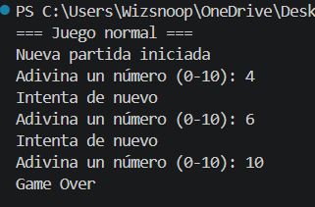
- EJERCICIO
A partir del juego anterior, se añadirán dos juegos más, uno de adivinación de números pares y otro de adivinación de números impares. Dibuje su diagrama de clases y realice el código complementario.
Clase JuegoAdivinaNumero
a) Añada un nuevo método validaNumero que tendrá como parámetro un número entero. Este método devolverá true si el número está entre 0 y 10, en otro caso retornará false.
b) Utilice el método validaNumero para validar el número ingresado por el usuario en el método juega.
Clase JuegoAdivinaPar
a) Se deriva de la clase JuegoAdivinaNumero
b) Redefina el método validaNumero devolviendo true si el número es par y si está entre el 0 y 10. Si el número es impar, muestra un mensaje de error por pantalla y devuelve false.
Clase JuegoAdivinaImpar
a) Se deriva de la clase JuegoAdivinaNumero
b) Redefina el método validaNumero devolviendo true si el número es impar y si está entre el 0 y 10. Si el número es par, muestra un mensaje de error por pantalla y devuelve false.
Clase Aplicacion
a) El método main crea una instancia de cada uno de los tres juegos creados: JuegoAdivinaNumero, JuegoAdivinaPar y JuegoAdivinaImpar. Como número de vidas de cada juego se pondrá 3.
b) Llame al método juega de cada una de las tres instancias.

DIAGRAMA UML
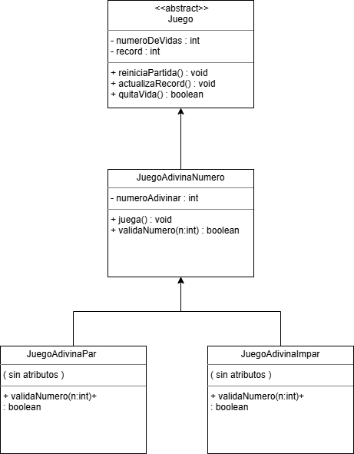
CÓDIGO PYTHON
import random

class Juego:
def __init__(self, numeroDeVidas):
self.numeroDeVidas = numeroDeVidas
self.record = 0

def reiniciaPartida(self):
print("Nueva partida iniciada")

def actualizaRecord(self):
self.record += 1
print("Record actualizado:", self.record)

def quitaVida(self):
self.numeroDeVidas -= 1
if self.numeroDeVidas > 0:
return True
else:
print("Game Over")
return False

class JuegoAdivinaNumero(Juego):
def __init__(self, vidas):
super().__init__(vidas)
self.numeroAdivinar = 0

def juega(self):
self.reiniciaPartida()
self.numeroAdivinar = random.randint(0, 10)

while True:
num = int(input("Adivina un número (0-10): "))

if num == self.numeroAdivinar:
print("¡Acertaste!")
self.actualizaRecord()
break
else:
if self.quitaVida():
if num < self.numeroAdivinar:
print("El numero es mayor")
else:
print("El numero es menor")
else:
break

class JuegoAdivinaPar(JuegoAdivinaNumero):

def validaNumero(self, num):
if num % 2 != 0:
print("Error: debe ser número PAR")
return False
return 0 <= num <= 10

class JuegoAdivinaImpar(JuegoAdivinaNumero):

def validaNumero(self, num):
if num % 2 == 0:
print("Error: debe ser número IMPAR")
return False
return 0 <= num <= 10

if __name__ == "__main__":
print("=== Juego normal ===")
j1 = JuegoAdivinaNumero(3)
j1.juega()

print("\n=== Juego PAR ===")
j2 = JuegoAdivinaPar(3)
j2.juega()

print("\n=== Juego IMPAR ===")
j3 = JuegoAdivinaImpar(3)
j3.juega()

PRUEBA DE CORRIDA
